LAPORAN JOBSHEET
“13- Middleware & Route Protection”
MATA KULIAH PEMROGRAMAN BERBASIS FRAMEWORK



M. FATIH AL GHIFARY
2341720194 / TI-3A

PROGRAM STUDI D-IV TEKNIK INFORMATIKA
JURUSAN TEKNOLOGI INFORMASI
POLITEKNIK NEGERI MALANG
2026

Bagian 1 – Membuat Middleware
- Modifikasi file index.tsx pada folder src/pages/product
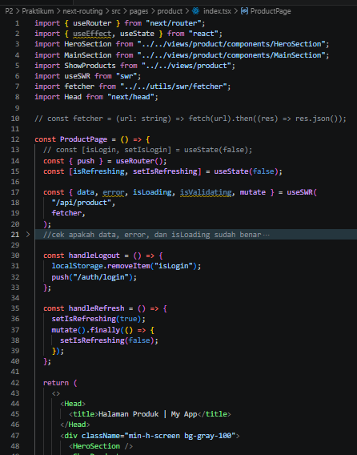
- Buat file: src/middleware.ts Sejajar dengan folder pages.
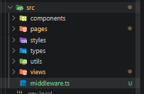

Bagian 2 – Struktur Dasar Middleware
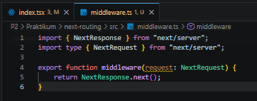
- Jika menggunakan NextResponse.next() → tidak ada redirect.
- Jadi masih bisa mengakses ke http://localhost:3000/product
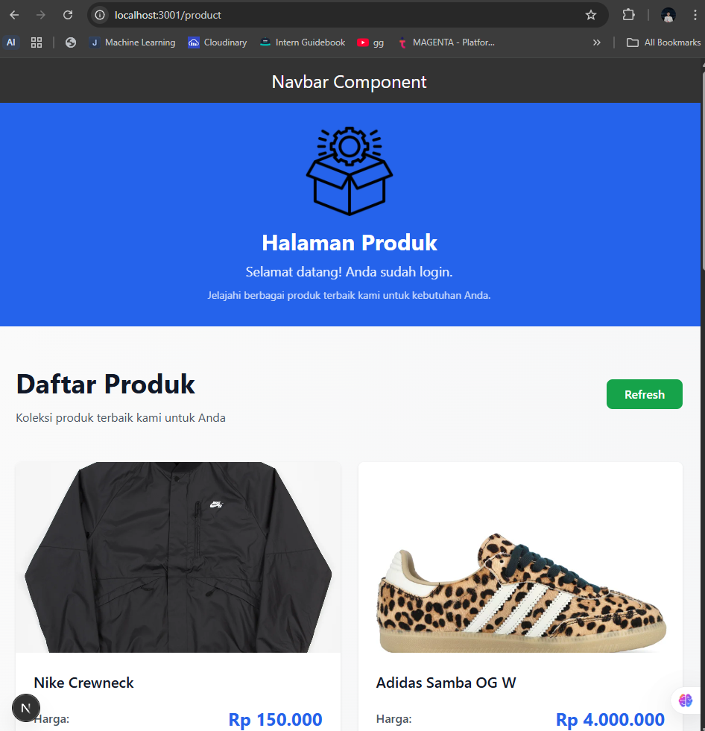
Bagian 3 – Redirect Sederhana
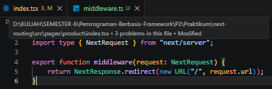
- Semua halaman akan redirect ke home dan error dikarenakan terus menerus loading
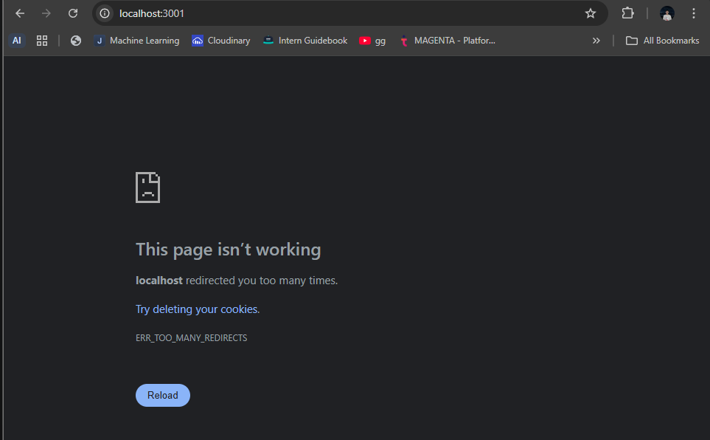
Bagian 4 – Batasi Route Tertentu
- Untuk mengatasi pada bagian 3 maka perlu pembatasan route
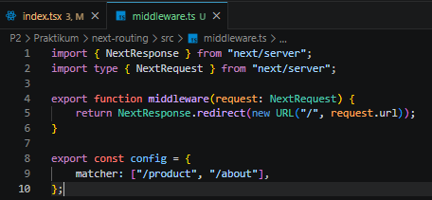
- Artinya:
- Middleware hanya berlaku untuk /products dan /about
- Halaman lain tetap normal
- Ketika user mengakses halaman produk dan about maka akan langsung redirect ke halaman home
Bagian 5 – Simulasi Sistem Login
- Modifikasi file middleware.ts
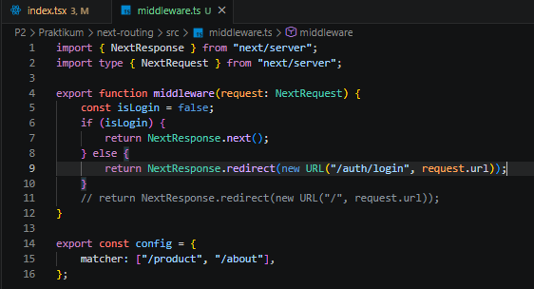
- Jika user langsung mengakses ke alamat http://localhost:3000/produk tidak akan bisa user akan diarahkan ke halaman login
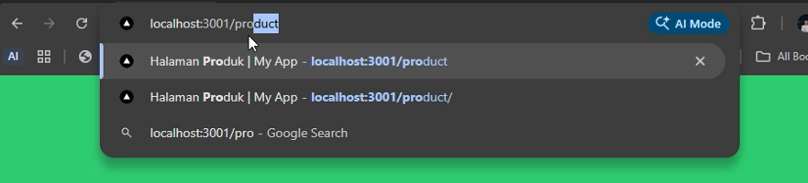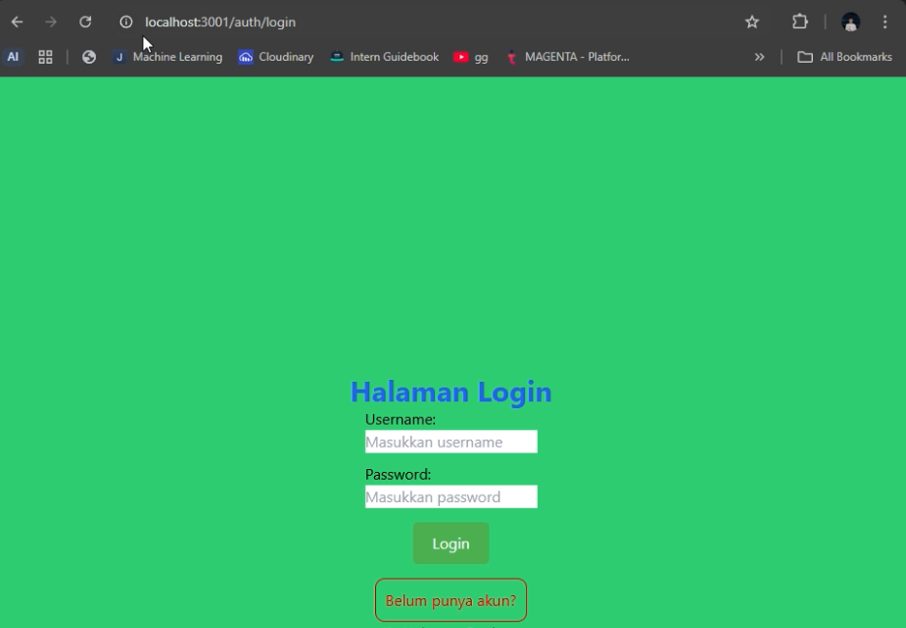

PENGUJIAN
- Uji 1 – isLogin = false


Hasil: Redirect ke /login
- Uji 2 – isLogin = true
Ubah: const isLogin = true
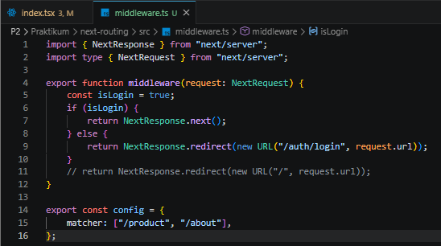
Hasil: Bisa mengakses /products
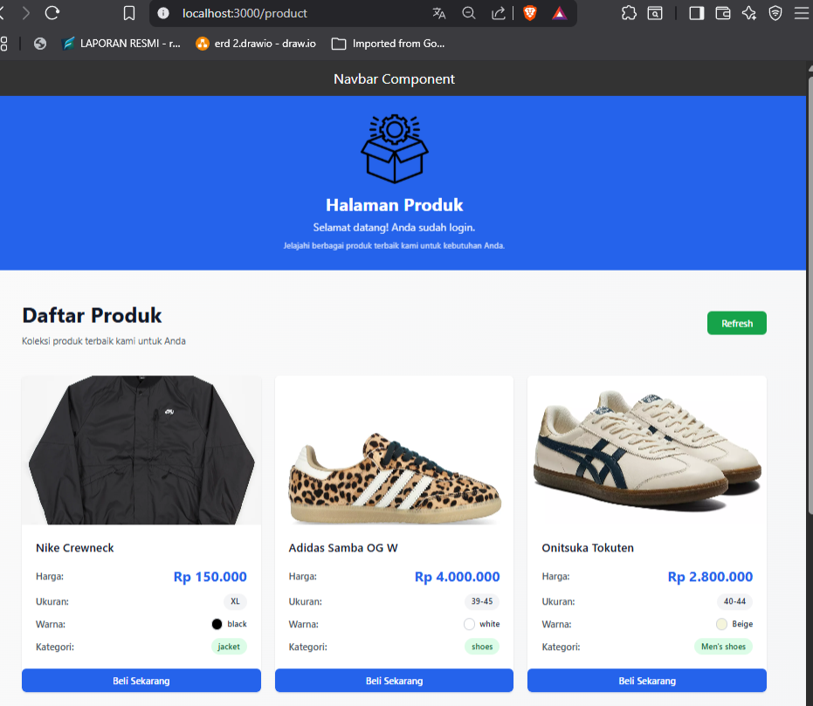
- Uji 3 – Tambahkan Multiple Route
export const config = { matcher: ['/products', '/about'] }
Sekarang:
- /products dan /about butuh login
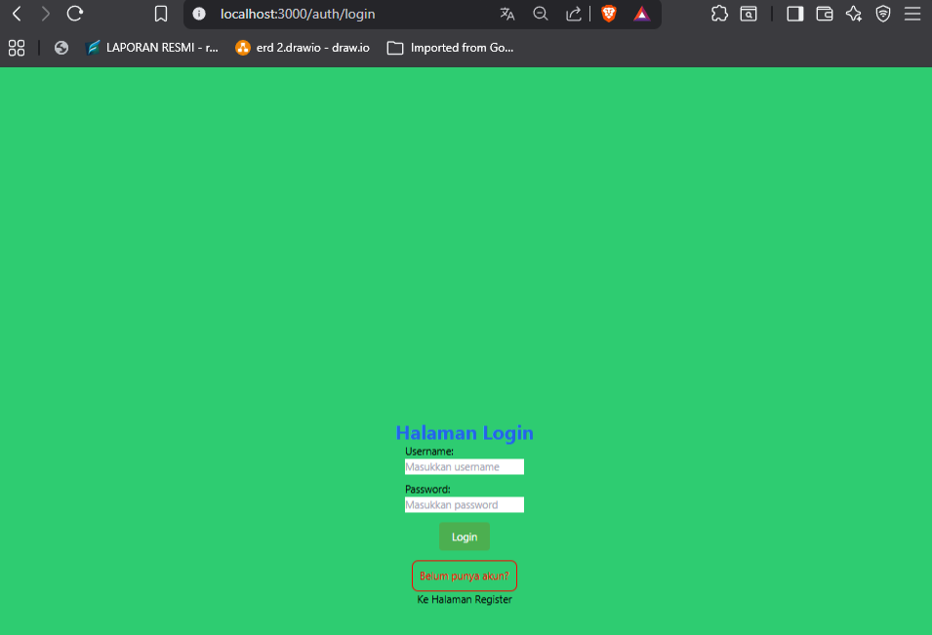
Ketika masuk ke http://localhost:3000/product langsung balik ke login
- Halaman lain bebas
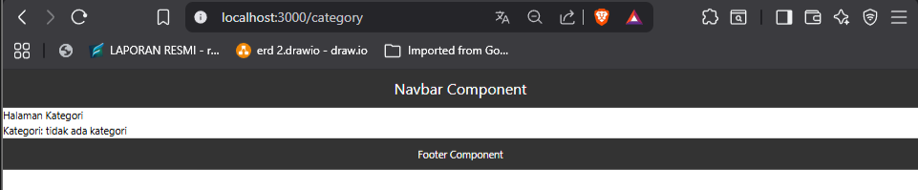
TUUGAS PRAKTIKUM
- Buat halaman:
- /products
- /about
- /login
(semua sudah dibuat dari awal)
- Implementasikan Middleware:
- Redirect ke /login jika belum login.
- Izinkan akses jika login true
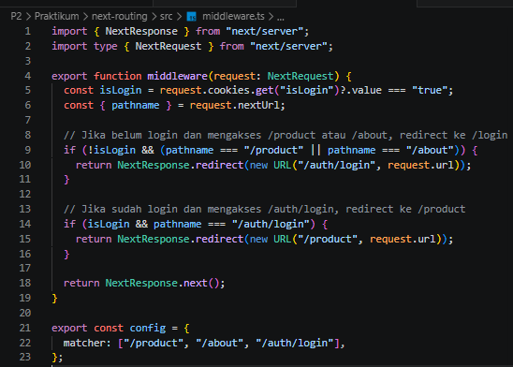
- User mengakses /product tanpa login → Middleware redirect ke /login
- User login dengan username fatih & password 123 → Cookie diset → Redirect ke /product
- User logout → Cookie & localStorage dihapus → Redirect ke /login
- Tambahkan proteksi hanya untuk route tertentu.
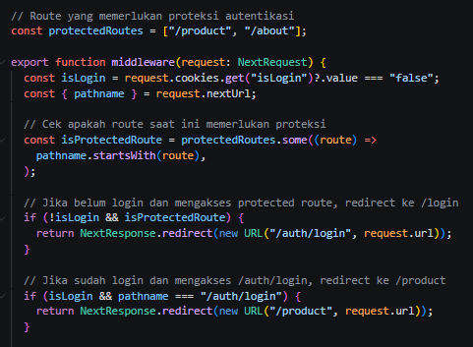
protectedRoutes array: Daftar route yang memerlukan autentikasi
- Menggunakan startsWith() untuk melindungi subroute juga (misal /product/123)
- Dokumentasikan:
- Screenshot sebelum dan sesudah redirect.
Jika langsung ke http://localhost:3000/product
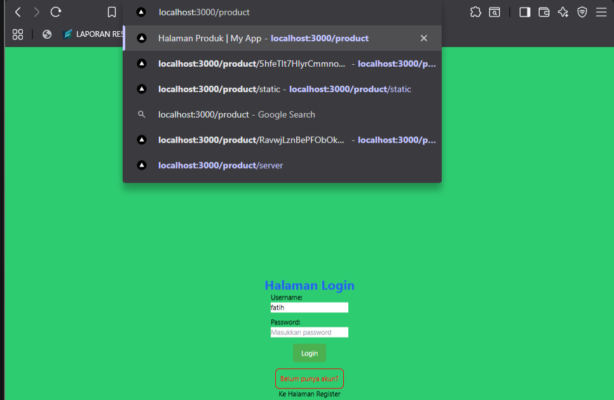
Maka akan direct ke /auth/login
Jika sudah login maka akan langsung masuk ke path yang dituju
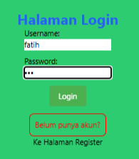
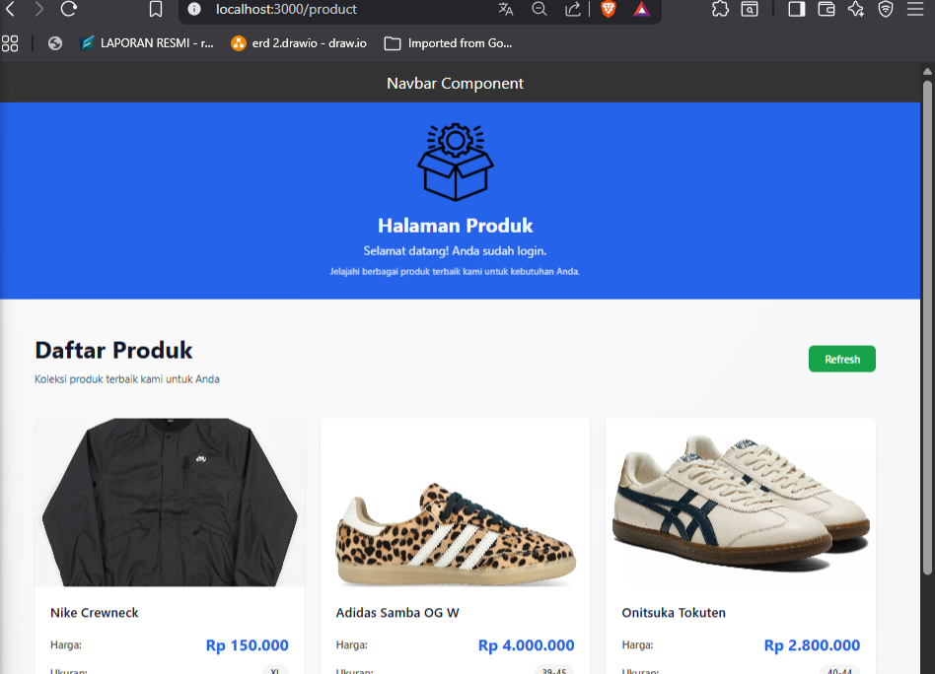
- Perbandingan dengan useEffect.
Middleware itu security utama di server, sedangkan useEffect itu cuma validasi tambahan di client. jadi kalau buat login protection, middleware jauh lebih tepat dan aman.

PERTANYAAN ANALISIS
- Mengapa middleware lebih aman dibanding useEffect?
Middleware berjalan di server (atau edge) sebelum halaman dikirim ke client, sehingga validasi (misalnya auth token) dilakukan lebih awal dan tidak bisa dimanipulasi user. Sedangkan useEffect berjalan di client setelah halaman dirender, jadi data sensitif bisa sempat terlihat sebelum redirect terjadi.

- Mengapa middleware tidak menimbulkan glitch?
Karena middleware bekerja sebelum rendering, user hanya akan menerima halaman yang sudah valid (misalnya langsung redirect jika belum login). Berbeda dengan useEffect yang bisa menyebabkan “flash” halaman (glitch) karena halaman sempat tampil sebelum diarahkan.

- Apa risiko jika semua halaman diproteksi tanpa pengecualian?
- Halaman publik (login, register, landing page) jadi tidak bisa diakses
- Bisa terjadi infinite redirect loop (misalnya halaman login ikut diproteksi)
- SEO terganggu karena semua halaman butuh autentikasi
Jadi harus ada pengecualian route tertentu.

- Kapan middleware tidak diperlukan?
Middleware tidak diperlukan jika:
- Aplikasi sederhana tanpa autentikasi
- Validasi cukup dilakukan di client (misalnya UI state saja)
- Proteksi hanya dibutuhkan di bagian tertentu → bisa pakai guard di component atau API saja
- Tidak butuh redirect global (cukup handle di masing-masing halaman)

- Apa perbedaan middleware dan API route?
Middleware:
- Jalan sebelum request diproses
- Digunakan untuk auth, redirect, logging, dll
- Tidak mengembalikan data utama, tapi memodifikasi request/response
API Route:
- Endpoint backend untuk proses data (CRUD, auth, dll)
- Mengembalikan response (JSON, dll)
- Dipanggil oleh client (fetch/AJAX)

